№ | Мероприятия | Достижение | ОУ | ФИО | Ссылка на публикацию
 | С 24 по 30 августа 2022 года проводится профильная смена юных инспекторов движения в центре по организации оздоровления, отдыха и занятости детей и подростков "Камский Артек" (Нижнекамский район) | Два учащихся объединения "Юный инспектор движения" отдыхали в этом лагере | МБУ ДО ЦВР "ЭКО" на базе "МБОУ "Большекайбицкая СОШ - центр образования" | МБУ ДО ЦВР "ЭКО" | 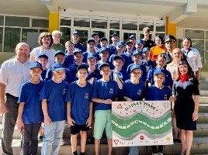
 | Акция «Осенняя неделя добра». | Активное участие | 16 | МБУ ДО ЦВР "ЭКО" | 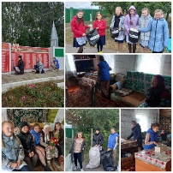
 | 15 сентября отмечается день рождения Союза Наследников Татарстана. Республиканская общественная организация «Союз наследников Татарстана» (СНТ) | Активное участие | 16 | МБУ ДО ЦВР "ЭКО" | 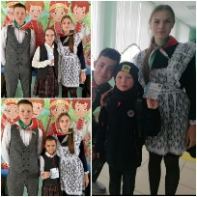
 | 10 октября в образовательных организациях Кайбицкого муниципального района.  О Дне отца рассказали классные руководители школьникам в рамках цикла внеурочных занятий «Разговоры о важном». | Активное участие | 16 | МБУ ДО ЦВР "ЭКО" | 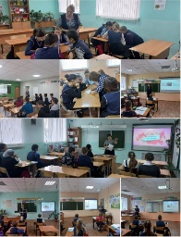
 | Акция «Сдай батарейку – спаси природу!» | Активное участие | 16 | МБУ ДО ЦВР "ЭКО" | 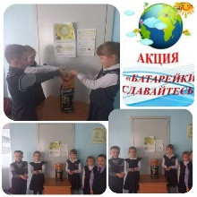
 | 5 октября Акция «Поздравь учителя» | Активное участие | 16 | МБУ ДО ЦВР "ЭКО" | 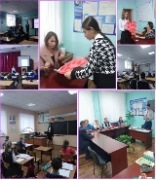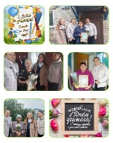
 | Осенняя школьная Ярмарка - шумно и весело проходила 2 октября около ЗАГСа, посвященная Дню учителя и Дню пожилых людей. | Активное участие | 16 | МБУ ДО ЦВР "ЭКО" | 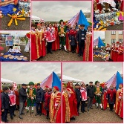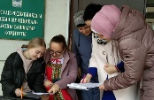
 | 25 октября Единые открытые уроки по Российскому движению детей и молодежи. | Активное участие | 16 | МБУ ДО ЦВР "ЭКО" | 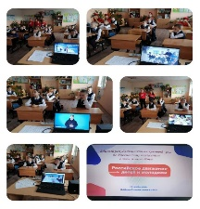
 | 29 октября – День рождения Общественно-государственной детско-юношеской организации «Российское движение школьников». | Активное участие | 16 | МБУ ДО ЦВР "ЭКО" | 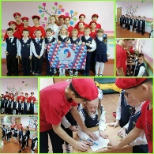
 | 7 ноября члены отряда ЮИД вместе с руководителем, Вильдановой И.И. Большекайбицкой СОШ - посетили Большекайбицкий детский сад "Миляшкай" | Активное участие | МБОУ «Большекайбицкой СОШ | МБУ ДО ЦВР "ЭКО" | 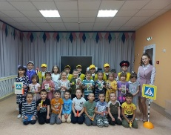
 | 10 ноября состоялись соревнования по стрельбе из пневматической винтовки в личном и командном первенстве среди школьных команд на призы отдела плиции. в честь Дня сотрудника органов внутренних дел Российской Федерации | Активное участие | В спортивно-оздоровительном комплексе «Салават купере» | МБУ ДО ЦВР "ЭКО" | 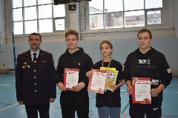
 | с 11 по 13 ноября 2022 года на базе оздоровительно-образовательного комплекса «Дуслык» (структурное подразделение государственного автономного образовательного учреждения «Республиканский олимпиадный центр», адрес: г.Казань, ул.Прибольничная, д.15) (далее – ООК «Дуслык») проводится республиканской профильной смены «Самостоятельные дети» (далее – Смена). | Учащиеся нашего района приняли участие в этой смене. | МБОУ «Большекайбицкая СОШ» | Нугуманова Ралина Раильевна и Шулаева Ксения Анатольевна | 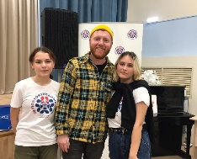
 | В игре КВИЗ приняли участие 16 учащихся среднего звена . Было 2 команды "Мощь" и "Сила". Победила команда " Мощь"со счётом 10:8. | Активное участие | МБОУ «Берлибащская ООШ» | МБУ ДО ЦВР "ЭКО" | 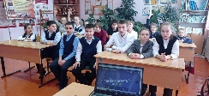
 | 3.12 отмечается День Неизвестного Солдата | Активное участие | 16 | МБУ ДО ЦВР "ЭКО" | 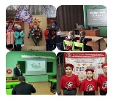
 | Акции "Тест по истории Великой Отечественной войны" | Активное участие | 16 | МБУ ДО ЦВР "ЭКО" | 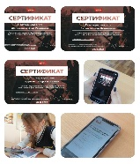
 | Республиканская ёлка -2023. | Активное участие | 16 | МБУ ДО ЦВР "ЭКО" | 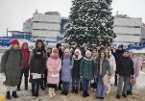
 | Школьные елки -2023 | Активное участие | 16 | МБУ ДО ЦВР "ЭКО" | 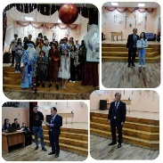
 | Елка активистов-2023 | Активное участие | 16 | МБУ ДО ЦВР "ЭКО" | 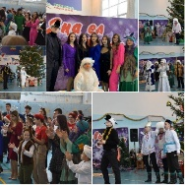
 | Акция «Водитель, не спеши! Соблюдай ПДД и знай, что тебя ждут дома!» | Активное участие | 16 | МБУ ДО ЦВР "ЭКО" | 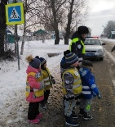
 | Ежегодная благотворительная акция "Новогоднее поздравление", | Собрали подарки для воспитанников Нурлатского детского дома | Кайбицкий районный союз детских общественных организаций "Кайбицкие дубравы" и Учащиеся образовательных учреждений | МБУ ДО ЦВР "ЭКО" | https://t.me/cvr_eko/306

